МИНИСТЕРСТВО НАУКИ И ВЫСШЕГО ОБРАЗОВАНИЯ РОССИЙСКОЙ ФЕДЕРАЦИИ

Федеральное государственное бюджетное образовательное учреждение высшего образования

«Донецкий национальный технический университет»

Факультет ИСП

Кафедра ПИ им Л.П.Фельдмана

Лабораторная работа № 1

на тему: «Базовые принципы работы с системами контроля версий»

по курсу: «Профессиональная практика программной инженерии»

Проверил:

асс. каф. ПИ им. Л.П.Фельдмана Филипишин Д.А.

Выполнил:

ст. гр. ПИ-20б

Зозуля Н. М.

Донецк-2024

Цель работы – получить практические навыки использования систем контроля версий.

Вариант 7. Планировщик задач, с реализацией финансовых расчетов и возможностью просмотра истории, разделяемой по временным отрезкам.

1. Регистрация на GitHub (рис. 1).

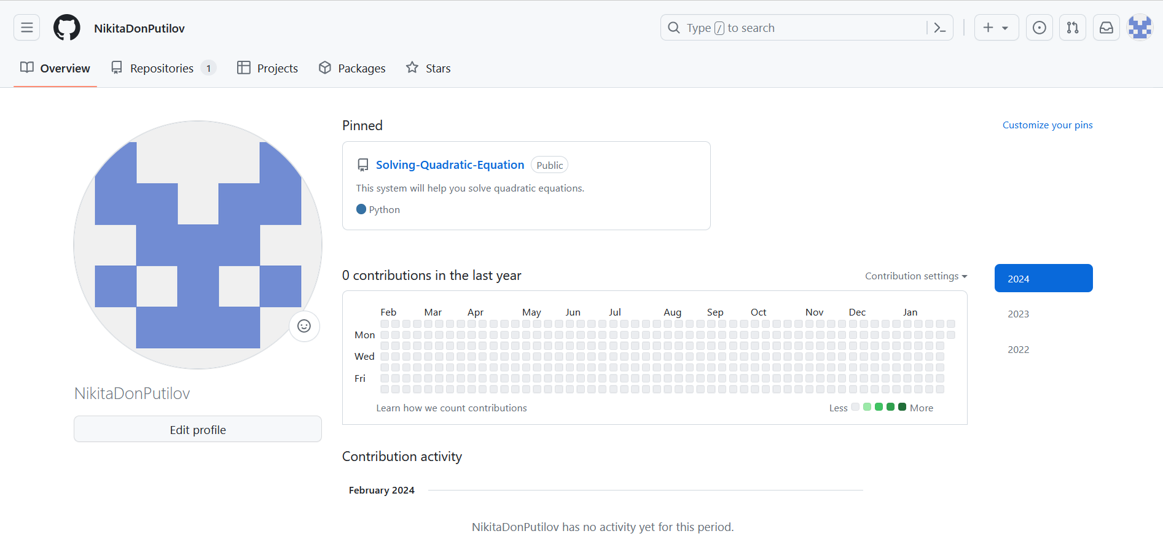

Рисунок 1 – Регистрация на GitHub

2. Создание репозитория и трёх папок в нём – программа, отчёты и команда (рис. 2).

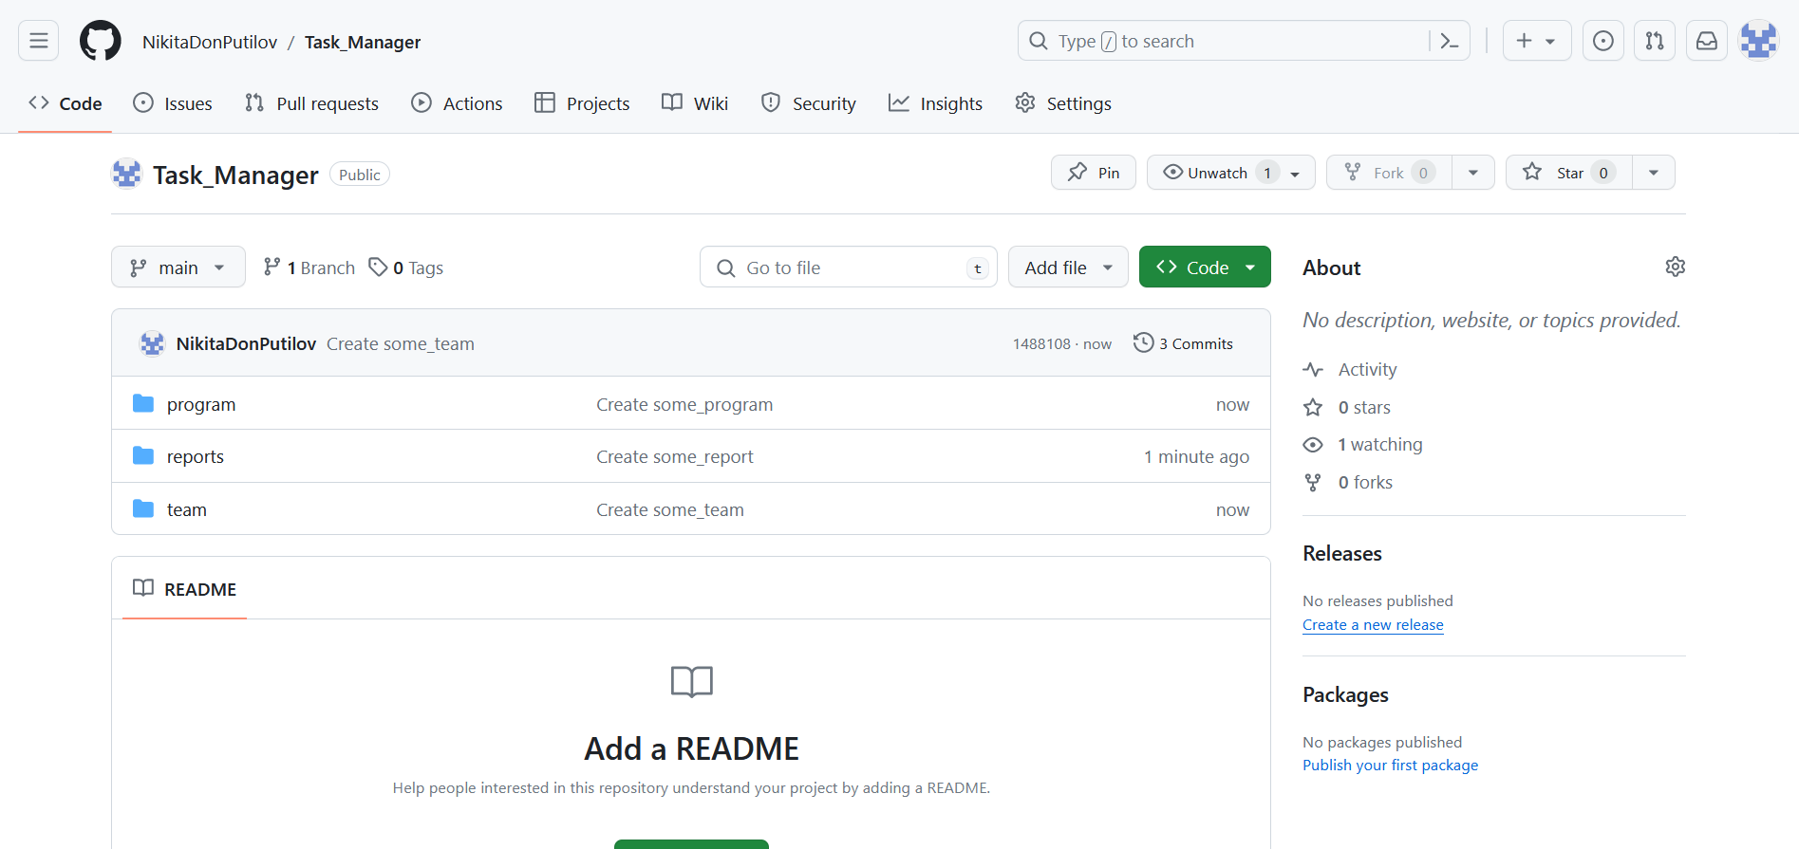

Рисунок 2 – Папки в репозитории

3. Краткое описание разрабатываемых компонентов/модулей моделируемого проекта (рис. 3).

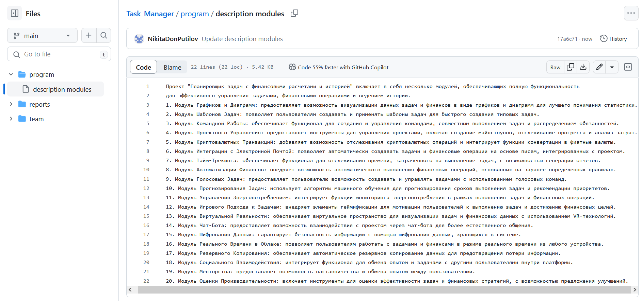

Рисунок 3 – Краткое описание модулей

4. Выполнение команды git log --pretty=format:\"%h %ad | %s%d [%an]\" --graph --date=short (рис. 4).

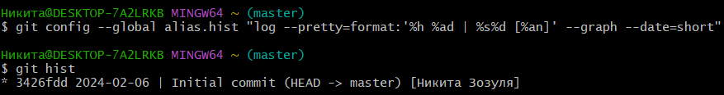

Рисунок 4 – Вывод команды git hist

5. Выполнение команды git diff (рис. 5).

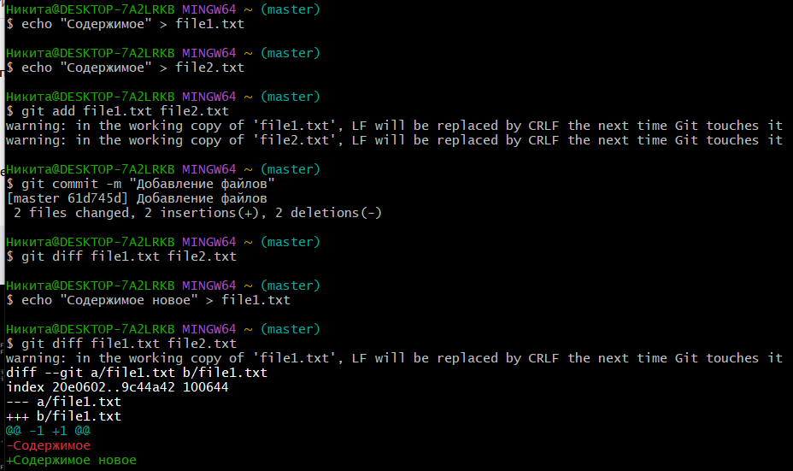

Рисунок 5 – Вывод команды git diff